**MODULE KHUYẾN MÃI**

1. **Danh sách chương trình khuyến mãi**

Khuyến mãi là một trong những công cụ chiêu thị tốt nhất đối với các doanh nghiệp bán lẻ, từ các doanh nghiệp mới thành lập cho đến những doanh nghiệp đang trong giai đoạn cố gắng để chiếm lĩnh thị trường. Chiến lược khuyến mãi mang đến cho doanh nghiệp 2 lợi ích: tạo cơ hội thuận lợi hơn cho việc tiêu thụ sản phẩm và tạo ra lợi nhuận. Có thể nói, khuyến mãi là một phần không thể thiếu đối với các doanh nghiệp bán lẻ.

Danh sách các chương trình khuyến mãi là nơi hiển thị tất cả các khuyến mãi của doanh nghiệp hiện có trên hệ thống. Bao gồm tất cả các chương trình khuyến mãi đã, đang và sẽ được áp dụng để khuyến mãi.

Từ thanh menu **Tên công ty -----> Cài đặt và cấu hình ----> Tab Bán hàng----> Cài đặt chương trình khuyến mãi**

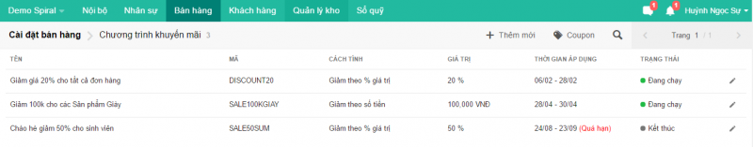

Tại danh sách chương trình khuyến mãi bạn có thể biết được chương trình khuyến mãi nào đang được áp dụng. Chương trình nào đang lên kế hoạch và sẽ chạy trong thời gian tới. Bạn cũng có thể tìm kiếm 1 chương trình khuyến mãi nhanh chóng với tính năng tìm kiếm nhanh.

1. **Tạo mới chương trình khuyến mãi**

*Để tạo mới một chương trình khuyến mãi:*

Từ menu **Tên công ty -----> Cài đặt và cấu hình ----> Tab Bán hàng---->>Chương trình khuyến mãi**

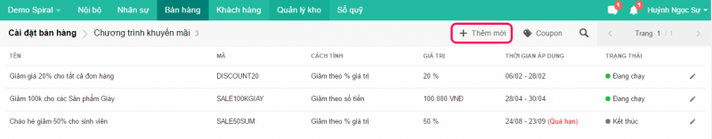

 Nhấn **Thêm mới** để tạo mới một chương trình khuyến mãi.

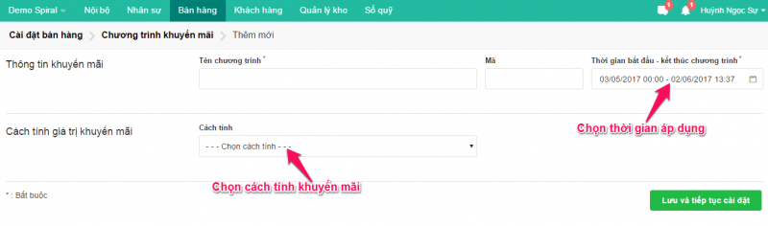

Nhấn **Lưu và tiếp tục cài đặt**

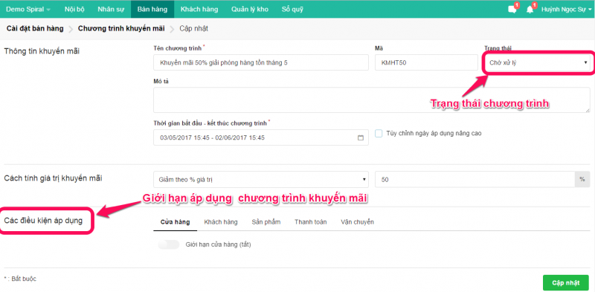

* Chọn trạng thái áp dụng cho chương trình khuyến mãi.
* Giới hạn điều kiện áp dụng cho chương trình khuyến mãi này (nếu có).

**Cách tính gồm 4 giá trị chính:**

+ Giảm theo % giá trị: Tính giảm theo giá trị phần trăm đối với giá trị đơn hàng.

*Ví dụ: Áp dụng trên chọn là****Giá trị đơn hàng****và Cách tính chọn* ***Giảm theo giá trị %****, thì sẽ được giảm % theo giá trị đơn hàng. Không được giảm quá 100% giá trị đơn hàng.*

+ Giảm theo số tiền: Giảm theo số tiền cố định đối với giá trị đơn hàng.

*Ví dụ: Với áp dụng trên khi chọn là****Giá trị đơn hàng****và Cách tính chọn* ***Giảm theo số tiền****, thì giảm số tiền theo giá trị đơn hàng.*

+ Bán giá cố định: Giảm theo giá bán cố định, bán đơn hàng đồng giá.

*Ví dụ: Áp dụng trên chọn là****Giá trị đơn hàng****và Cách tính chọn* ***Bán giá cố định****, thì giảm số tiền cố định theo giá trị đơn hàng.*

+ Theo khoảng giá trị: Giảm theo khoảng giá trị dựa váo giá trị của đơn hàng.

*Ví dụ: Áp dụng trên chọn là****Giá trị đơn hàng****và Cách tính chọn* ***Theo khoảng giá trị****, cho giá trị đơn hàng có giá trị khoảng từ 500.000 VNĐ - 1.000.000 VNĐ thì sẽ được giảm 200.000 VNĐ, giảm số tiền theo giá trị đơn hàng.*

*Mô tả phần Theo khoảng giá trị*

|  |  |
| --- | --- |
| Giá trị đơn hàng từ (VNĐ) | Số tiền của giá trị đơn hàng từ (500 - "...") |
| Đến (VNĐ) | Số tiền của giá trị đơn hàng đến ("..." - 1000) |
| Giảm theo | + Bao gồm:- Phần trăm (%) : Giảm theo phần trăm.*Ví dụ: Giá trị đơn hàng 100.000 VNĐ đến 200.000 VNĐ được giảm 1%, đơn hàng từ 300.000 VNĐ đến 400.000 VNĐ được giảm 2%*- Giá trị (VNĐ): Giảm theo giá trị tiền mặt.  *Ví dụ: Giá trị đơn hàng 100.000 VNĐ đến 200.000 VNĐ được giảm 30.000 VNĐ, đơn hàng từ 300.000 VNĐ đến 400.000 VNĐ được giảm 60.000 VNĐ*  - Cố định: Giảm theo giá trị cố định.  *Ví dụ: Giá giảm cố định là 300.000 VNĐ thì đơn hàng có giá trị bao nhiêu cũng được giảm 300.000 VNĐ* |
| Giá trị | Số tiền được giảm phụ thuộc theo giảm theo.*Ví dụ: Nếu như Giảm theo Phần trăm thì giảm theo giá trị %.* |

**Lưu ý**

* Chương trình khuyến mãi chỉ có hiệu lực khi chương trình đang ở trạng thái **" Đang chạy"** và thời gian khuyến mãi còn liệu lực.
* Điều kiện áp dụng: Nếu để mặc định là áp dụng cho tất cả các Cửa hàng, Khách hàng, Sản phẩm, phương thức thanh toán, phương thức vận chuyển.

**Điều kiệm áp dụng**: Nếu bạn không chọn điều kiện áp dụng tức là chương trình khuyến mãi bạn vừa thiết lập được áp dụng tất cả và không giới hạn điều kiện. Còn ngược lại khi bạn áp dụng khuyến mãi có cho áp dụng có điều kiện thì khi nào thỏa mãn điều kiện bạn thiết lập thì chương trình khuyến mãi mới có hiệu lực.

Ví dụ:

* Cửa hàng: Bạn có 2 cửa hàng A và B, bạn chỉ muốn áp dụng chương trình khuyến mãi cho riêng cửa hàng A thì lúc này bạn mới dùng điều kiện áp dụng để giới hạn khuyến mãi lại.

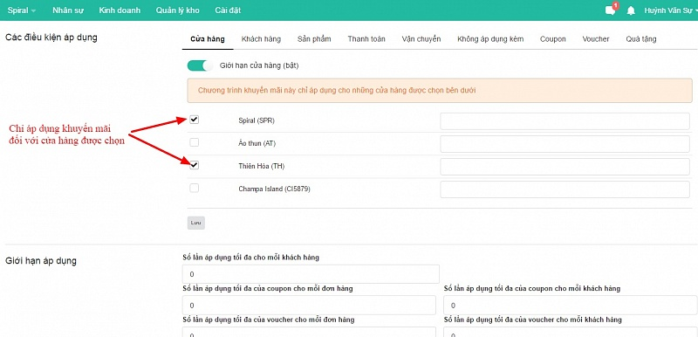

* Khách hàng: Bạn có thể tạo ra một số phân khúc khách hàng (phân chia khách hàng ra từng nhóm) để áp dụng chương trình khuyến mãi. Xem thêm ở phần cái đặt phân khúc khách hàng.

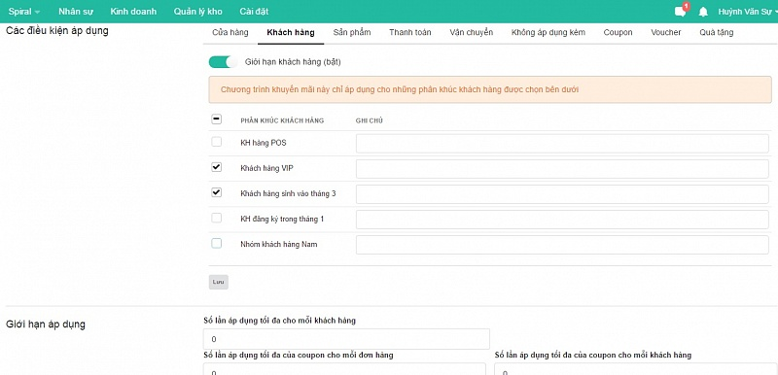

* Sản phẩm: Chương trình khuyến mãi chỉ áp dụng riêng cho một số sản phẩm. Bạn có thể thiết lập ghi đè giá trị khuyến mãi nếu sản phẩm nếu bạn muốn sản phẩm đó được khuyến mãi đặc biệt hơn so với chương trình áp dụng.

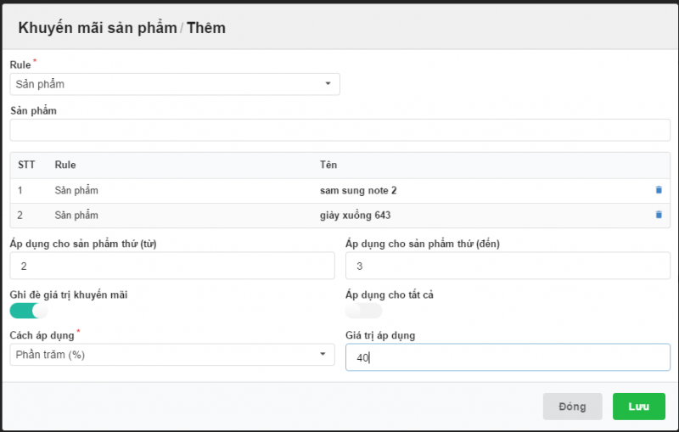

Thêm mới sản phẩm được áp dụng khuyến mãi.

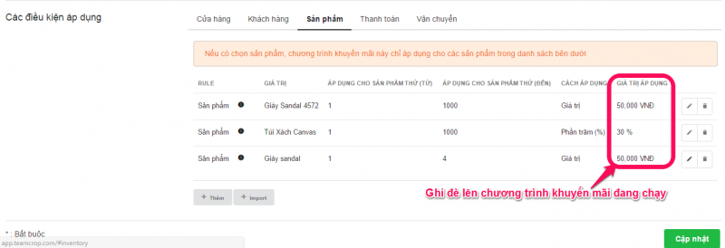

Khi bạn chọn ghi đè lúc này khuyến mãi sẽ lấy giá trị mới nhất của bạn vừa thiết lập giảm giá cho sản phẩm ở hình trên là lấy "Giá trị áp dụng" khuyến mãi cho từng sản riêng biệt chứ không áp dụng giảm giá 50% như ban đầu đã thiết lập trước đó.